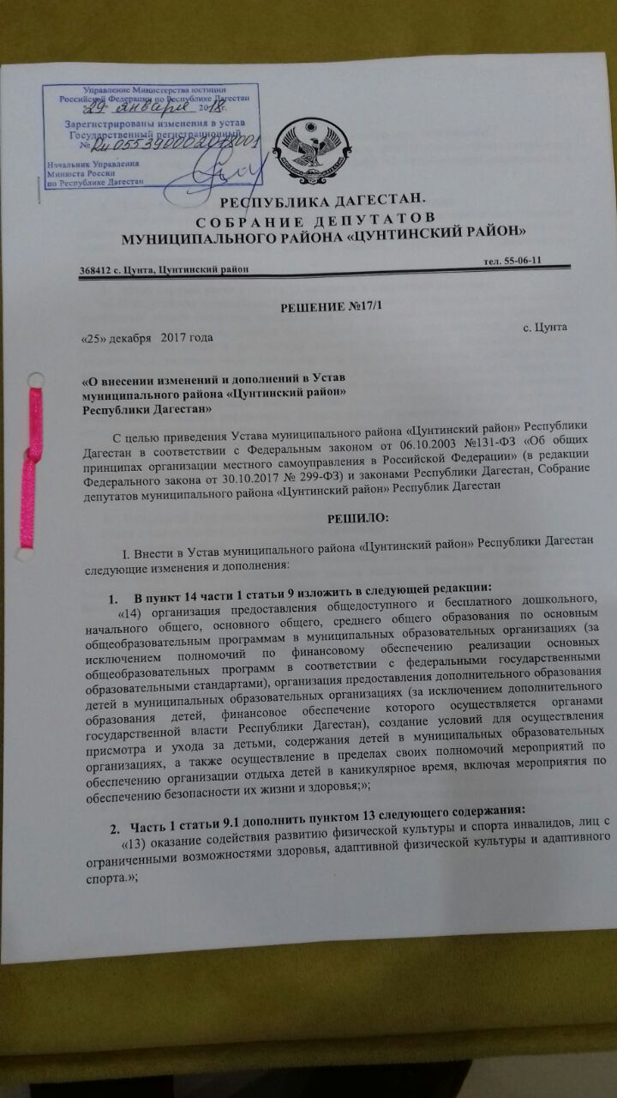
3.Часть 1 статьи 10 дополнить пунктом 7.1 следующего содержания:
«7.1) полномочиями в сфере стратегического планирования, предусмотренными Федеральным законом от 28 июня 2014 года № 172-ФЗ «О стратегическом планировании в Российской Федерации»;»; (вступаю в силу с 10.11.2017г.)
1. Пункт 9 части 1 статьи 10 изложить в следующей редакции:
«9) организация сбора статистических показателей, характеризующих состояние экономики и социальной сферы муниципального района, и предоставление указанных данных органам государственной власти в порядке, установленном Правительством Российской Федерации;»; (вступаю в силу с 10.11.2017г.)
1.Часть 6 статьи 13 изложить в следующей редакции:
Статья 13 Местный референдум
«6. В ходатайстве инициативной группы по проведению референдума должен (должны) содержаться вопрос (вопросы), предлагаемый (предлагаемые) инициативной группой для вынесения на референдум, должны быть указаны фамилия, имя, отчество, дата и место рождения, серия, номер и дата выдачи паспорта или документа, заменяющего паспорт гражданина, с указанием наименования или кода выдавшего его органа, а также адрес места жительства каждого члена инициативной группы и лиц, уполномоченных действовать от ее имени на территории, где предполагается провести референдум. Ходатайство инициативной группы должно быть подписано всеми членами указанной группы, а в случае выдвижения инициативы проведения референдума избирательным объединением, иным общественным объединением ходатайство должно быть подписано всеми членами руководящего органа этого избирательного объединения, иного общественного объединения либо руководящего органа его регионального отделения или иного структурного подразделения (соответственно уровню референдума), поддержавшими решение о выдвижении инициативы проведения референдума.»;
1. В статье 18 Публичные слушания: а) пункт 1 части 3 изложить в следующей редакции:
«1) проект устава муниципального района, а также проект муниципального нормативного правового акта о внесении изменений и дополнений в данный устав, кроме случаев, когда в устав муниципального района вносятся изменения в форме точного воспроизведения положений Конституции Российской Федерации, федеральных законов, Конституции Республики Дагестан или законов Республики Дагестан в целях приведения данного устава в соответствие с этими нормативными правовыми актами;»;
б) дополнить пунктом 2.1 следующего содержания:
«2.1) проект стратегии социально-экономического развития муниципального района;»;
в) в пункте 3 части 1 слова «проекты планов и программ развития муниципального образования,» исключить;
1. Часть 4 статьи 23 исключить;
1. Пункт 5 части 1 статьи 26 изложить в следующей редакции:
«5) утверждение стратегии социально-экономического развития муниципального образования;»; (вступаю в силу с 10.11.2017г.)
1.Пункт 3 части 1 статьи 28 изложить в следующей редакции:
«3) в случае преобразования муниципального района, осуществляемого в соответствии с частями 4, 6, 6.2, 7 статьи 13 Федерального закона от 06.10.2003г. №131-ФЗ;»;
1. В статье 29. Депутат Собрания депутатов муниципального района:
а) пункт 1 часть 6 изложить в следующей редакции:
«1) заниматься предпринимательской деятельностью лично или через доверенных лиц, участвовать в управлении коммерческой организацией или в управлении некоммерческой организацией (за исключением участия в управлении совета муниципальных образований Республики Дагестан, иных объединений муниципальных образований, политической партией, участия в съезде (конференции) или общем собрании иной общественной организации, жилищного, жилищно-строительного, гаражного кооперативов, садоводческого, огороднического, дачного потребительских кооперативов, товарищества собственников недвижимости), кроме случаев, предусмотренных федеральными законами, и случаев, если участие в управлении организацией осуществляется в соответствии с законодательством Российской Федерации от имени органа местного самоуправления;»;
б) статью 29 дополнить частями 6.1-6.4 следующего содержания:
«6.1. Встречи депутата с избирателями проводятся в помещениях, специально отведенных местах, а также на внутридворовых территориях при условии, что их проведение не повлечет за собой нарушение функционирования объектов жизнеобеспечения, транспортной или социальной инфраструктуры, связи, создание помех движению пешеходов и (или) транспортных средств либо доступу граждан к жилым помещениям или объектам транспортной или социальной инфраструктуры. Уведомление органов исполнительной власти Республики Дагестан или органов местного самоуправления о таких встречах не требуется. При этом депутат вправе предварительно проинформировать указанные органы о дате и времени их проведения.
6.2. Органы местного самоуправления определяют специально отведенные места для проведения встреч депутатов с избирателями, а также определяют перечень помещений, предоставляемых органами местного самоуправления для проведения встреч депутатов с избирателями, и порядок их предоставления.
6.3. Встречи депутата с избирателями в форме публичного мероприятия проводятся в соответствии с законодательством Российской Федерации о собраниях, митингах, демонстрациях, шествиях и пикетированиях.
6.4. Воспрепятствование организации или проведению встреч депутата с избирателями в форме публичного мероприятия, определяемого законодательством Российской Федерации о собраниях, митингах, демонстрациях, шествиях и пикетированиях, влечет за собой административную ответственность в соответствии с законодательством Российской Федерации.»;
1. В статье 30. Досрочное прекращение полномочий депутата Собрания депутатов муниципального района:
а) часть 3 дополнить абзацем следующего содержания:
«В случае обращения Главы Республики Дагестан с заявлением о досрочном прекращении полномочий депутата Собрания депутатов муниципального района днем появления основания для досрочного прекращения полномочий является день поступления в Собрание депутатов муниципального района данного заявления.»
б) статью 30 дополнить частью 5 следующего содержания:
«5. Сведения о доходах, расходах, об имуществе и обязательствах имущественного характера, представленные лицами, замещающими муниципальные должности, согласно Закону Республика Дагестан от 10.06.2008 № 28 «О Перечне муниципальных должностей и Реестре должностей муниципальной службы в Республике Дагестан», размещаются на официальных сайтах органов местного самоуправления в информационно-телекоммуникационной сети «Интернет» и (или) предоставляются для опубликования средствам массовой информации в порядке, определяемом муниципальными правовыми актами.»;
1.В статье 31. Глава муниципального района:
а) часть 2 дополнить абзацем следующего содержания:
«Для осуществления главой муниципального района отдельных государственных полномочий, переданных органам местного самоуправления, при проведении конкурса предпочтительным является наличие у кандидата на должность главы муниципального района высшего образования не ниже уровня специалитета, магистратуры, а также управленческих навыков.
б) пункт 1 части 6 изложить в следующей редакции:
«1) заниматься предпринимательской деятельностью лично или через доверенных лиц, участвовать в управлении коммерческой организацией или в управлении некоммерческой организацией (за исключением участия в управлении совета муниципальных образований Республики Дагестан, иных объединений муниципальных образований, политической партией, участия в съезде (конференции) или общем собрании иной общественной организации, жилищного, жилищно-строительного, гаражного кооперативов, садоводческого, огороднического, дачного потребительских кооперативов, товарищества собственников недвижимости), кроме случаев, предусмотренных федеральными законами, и случаев, если участие в управлении организацией осуществляется в соответствии с законодательством Российской Федерации от имени органа местного самоуправления;»;
в) часть 7 изложить в следующей редакции:
«7. Глава муниципального района должен соблюдать ограничения, запреты, исполнять обязанности, которые установлены Федеральным законом от 25 декабря 2008 года № 273-ФЗ «О противодействии коррупции», Федеральным законом от 3 декабря 2012 года № 230-ФЗ «О контроле за соответствием расходов лиц, замещающих государственные должности, и иных лиц их доходам», Федеральным законом от 7 мая 2013 года № 79-ФЗ «О запрете отдельным категориям лиц открывать и иметь счета (вклады), хранить наличные денежные средства и ценности в иностранных банках, расположенных за пределами территории Российской Федерации, владеть и (или) пользоваться иностранными финансовыми инструментами»;
г ) дополнить частью 7.1 следующего содержания: «7.1. Сведения о доходах, расходах, об имуществе и обязательствах имущественного характера, представленные Главой муниципального района, размещаются на официальных сайтах органов местного самоуправления в информационно-телекоммуникационной сети «Интернет» и (или) предоставляются для опубликования средствам массовой информации в порядке, определяемом муниципальными правовыми актами.»;
д) часть 12 изложить в следующей редакции: «12. В случае досрочного прекращения полномочий главы муниципального района либо применения к нему по решению суда мер процессуального принуждения в виде заключения под стражу или временного отстранения от должности его полномочия временно осуществляет заместитель главы администрации муниципального района в соответствии с настоящим Уставом, правовым актом главы муниципального района о распределении обязанностей или специально изданным по данному вопросу правовым актом главы муниципального района.»;
1. В статье 32 Полномочия главы муниципального района
а) пункт 12 части 1 изложить в сл едующей редакции:
«12) назначает и освобождает от должности заместителя главы администрации;»;
б) дополнить частью 2.1. следующего содержания:
«2.1 Глава муниципального района осуществляет работу по противодействию коррупции и несет персональную ответственность за состояние антикоррупционной работы в муниципальном районе.»;
1. В статье 33 Досрочное прекращение полномочий Главы муниципального района:
а) пункт 12 изложить в следующей редакции:
«12) преобразования муниципального района, осуществляемого в соответствии с частями 4; 6; 6.2; 7 статьи 13 Федерального закона от 06.10.2003г. №131-ФЗ;»;
б) дополнить частями 4 и 5 следующего содержания:
«4. Полномочия Главы муниципального района прекращаются досрочно в случае несоблюдения ограничений, установленных Федеральным законом от 06.10.2003 года № 131-ФЗ.
5. В случае досрочного прекращения полномочий главы муниципального района избрание главы муниципального района, избираемого Собранием депутатов муниципального района из числа кандидатов, представленных конкурсной комиссией по результатам конкурса, осуществляется не позднее чем через шесть месяцев со дня такого прекращения полномочий.
При этом если до истечения срока полномочий Собрания депутатов муниципального района осталось менее шести месяцев, избрание главы муниципального района из числа кандидатов, представленных конкурсной комиссией по результатам конкурса, - в течение трех месяцев со дня избрания Собрания депутатов муниципального района в правомочном составе.»;
1. Статья 36. Структура администрации муниципального района
Абзац первый части 3 статьи 36 изложить в следующей редакции:
«3. Заместитель Главы администрации назначается на должность Главой муниципального района.»
1. В статье 53 Устав муниципального района:
а) второе предложение части 2 статьи 53 изложить в следующей редакции:
«Не требуется официальное опубликование (обнародование) порядка учета предложений по проекту муниципального правового акта о внесении изменений и дополнений в устав муниципального образования, а также порядка участия граждан в его обсуждении в случае, когда в устав муниципального образования вносятся изменения в форме точного воспроизведения положений Конституции Российской Федерации, федеральных законов, Конституции или законов Республики Дагестан в целях приведения данного устава в соответствие с этими нормативными правовыми актами.»;
б) часть 6 изложить в следующей редакции;
«6. Изменения и дополнения, внесенные в устав муниципального района и изменяющие структуру органов местного самоуправления, разграничение полномочий между органами местного самоуправления (за исключением случаев приведения устава муниципального района в соответствие с федеральными законами, а также изменения полномочий, срока полномочий, порядка избрания выборных должностных лиц местного самоуправления), вступают в силу после истечения срока полномочий главы муниципального района, подписавшего муниципальный правовой акт о внесении указанных изменений и дополнений в устав муниципального района.»;
в) дополнить частью 7 следующего содержания:
«7. Приведение устава муниципального района в соответствие с федеральным законом, законом Республики Дагестан осуществляется в установленный этими законодательными актами срок. В случае, если федеральным законом, законом Республики Дагестан указанный срок не установлен, срок приведения устава муниципального района в соответствие с федеральным законом, законом Республики Дагестан определяется с учетом даты вступления в силу соответствующего федерального закона, закона Республики Дагестан, необходимости официального опубликования (обнародования) и обсуждения на публичных слушаниях проекта муниципального правового акта о внесении изменений и дополнений в устав муниципального района, учета предложений граждан по нему, периодичности заседаний представительного органа муниципального района, сроков государственной регистрации и официального опубликования (обнародования) такого муниципального правового акта и, как правило, не должен превышать шесть месяцев.»;
г) дополнить частью 8 следующего содержания:
«8. Изменения и дополнения в устав муниципального района вносятся муниципальным правовым актом, который оформляется решением Собрания депутатов муниципального района, подписанным его председателем и главой муниципального района.»;
Статья 55. Подписание и вступление в силу муниципальных правовых актов
Часть 4 статьи 55 изложить в следующей редакции:
«4. Муниципальные нормативные правовые акты, затрагивающие права, свободы и обязанности человека и гражданина, устанавливающие правовой статус организаций, учредителем которых выступает муниципальное образование, а также соглашения, заключаемые между органами местного самоуправления, вступают в силу после их официального опубликования (обнародования).»;
Статья 77. Удаление главы муниципального района в отставку
Пункт 4 части 1 статьи 77 изложить в следующей редакции:
«4) несоблюдение ограничений, запретов, неисполнение обязанностей, которые установлены Федеральным законом от 25 декабря 2008 года № 273-ФЗ «О противодействии коррупции», Федеральным законом от 3 декабря 2012 года № 230-ФЗ «О контроле за соответствием расходов лиц, замещающих государственные должности, и иных лиц их доходам», Федеральным законом от 7 мая 2013 года № 79-ФЗ «О запрете отдельным категориям лиц открывать и иметь счета (вклады), хранить наличные денежные средства и ценности в иностранных банках, расположенных за пределами территории Российской Федерации, владеть и (или) пользоваться иностранными финансовыми инструментами»;»;
Статья 79. Контроль и надзор за деятельностью органов местного самоуправления и должностных лиц местного самоуправления
Часть 2 статьи 79 изложить в следующей редакции:
2) Государственные органы, уполномоченные на осуществление государственного контроля (надзора) за деятельностью органов местного самоуправления и должностных лиц местного самоуправления в соответствии с федеральными законами и законами Республики Дагестан, включая территориальные органы федеральных органов исполнительной власти и органы исполнительной власти Республики Дагестан (далее - органы государственного контроля (надзора), осуществляют в пределах своей компетенции контроль (надзор) за исполнением органами местного самоуправления и должностными лицами местного самоуправления Конституции Российской Федерации, федеральных конституционных законов, федеральных законов и иных нормативных правовых актов Российской Федерации, Конституций Республики Дагестан, законов и иных нормативных правовых актов Республики Дагестан, настоящего Устава и иных муниципальных нормативных правовых актов при решении ими вопросов местного значения, осуществлении полномочий по решению указанных вопросов, иных полномочий и реализации прав, закрепленных за ними в соответствии с федеральными законами, уставами муниципальных образований, а также за соответствием муниципальных правовых актов требованиям Конституции Российской Федерации, федеральных конституционных законов, федеральных законов и иных нормативных правовых актов Российской Федерации, Конституций Республики Дагестан, законов и иных нормативных правовых актов Республики Дагестан, настоящего Устава».
